В каких семьях подростки
более устойчивы к неудачам?
Чаще всего это семьи, где есть безусловное принятие подростка, а также семьи, где очень низкий уровень тревоги. Ребенку нужно чувствовать уверенность в том, что несмотря ни на что, его любят и принимают. Принимают таким, какой он есть. Именно это формирует уверенность в себе и своих силах. В таких семьях ребенок получает достаточно свободы для саморазвития, но в это же время не чувствует себя позабытым и брошенным, поскольку контроль со стороны родителей существует.
Подростки часто меняют свои увлечения, и лучшая реакция родителей - относиться к таким переменам лояльно, без лишней тревоги. Не стоит и манипулировать ребенком по типу "Если ты меня любишь, то сделай то…", "Если ты хочешь, чтобы мы тебе разрешили, то сделай это…". Такое поведение часто встречается в семьях, где родители стараются максимально привязать ребенка к себе.
В итоге подросток перестает доверять родителям. Он не чувствует себя свободным в выборе, теряет ощущение, что он самостоятельно выстраивает свою жизнь. Жизнь становится менее интересной для подростка, поскольку он знает, что решения в этой жизни принимает не он, а значит и вкладываться в нее нет смысла.
Для подросткового возраста характерны такие особенности, как максимализм и излишняя самоуверенность, а также стремление обладать теми же правами, что и взрослые. Часто иллюзорное ощущение своей "взрослости" может слишком далеко завести подростка. Родителям важно понимать, что контроль важен, но чрезмерные запреты и привязывание к себе могут задержать развитие подростка или даже зафиксировать его на нереализованных в свое время возможностях, которые он может пронести через всю жизнь. Лучше всего, когда родительский контроль будет минимальным на увлечения и общение подростка со сверстниками, таким образом, личностное становление будет более полноценным.
Что делать, если подросток
закрылся от родителей и не говорит тех неудачах, которые у него происходят?
В первую очередь, родителям необходимо проследить за своей реакцией на неудачи подростка. Подросток очень чувствителен к оценкам окружающих, и если он видит, что родители очень расстроились, то может глубоко переживать неудачу. Родителям желательно пересмотреть свое отношение и реакцию на возникшие сложности с ребенком. Лучше всего не созывать семейный совет со всеми родственниками, бабушками, тетями и дядями и устраивать строгий допрос "Скажи, что с тобой случилось?", "Почему молчишь?" и т.д. Намного лучше в спокойной и неформальной обстановке, и даже в шутливой форме поинтересоваться "Что нового?", "Что тебе сейчас интересно?". Так, с помощью самых простых вопросов без давления можно добиться доверия, и в дальнейшем уже вместе разобраться со страхами и тревогами, которые гнетут подростка.
Конечно, порой своими силами уже справиться не получается. Но, к сожалению, в России многие семьи с недоверием относятся к психологической поддержке, и поэтому прибегают к помощи лишь в крайних случаях, когда подросток становится уже неконтролируемым. Часто бывает, что инициаторами выступают педагоги или социальные работники, а также школьные психологи, хотя, прежде всего, задуматься о профессиональной помощи должны были бы родители.
Как родители могут помочь ребенку,
если у него низкая успеваемость?
Существует много причин, по которым у подростка могла появиться неуспеваемость. Возможен конфликт с учителем или сверстниками, это достаточно часто мешает сконцентрироваться на занятиях. Также возможна связь себя со своими оценками. Есть такое выражение "плохая" и "хорошая" оценка. Если подросток оценивает себя с "плохой" стороны, то и сам настраивает себя на "плохой" результат, отсюда и идет удар по самооценке.
В такой ситуации необходимо объяснить подростку, что оценки ни в коем случае не проявляет его личностные качества. Так будет проще уйти от негативных эмоций, ведь от отметки в школе не становишься "плохим" или "глупым". Если у родителей хорошие отношения с учителями, то без ведома ребенка можно поговорить с ними о том, что конкретно не удается. А уже в спокойной и домашней обстановке без разбирательств и наказаний за проступки, можно попробовать разобраться со сложностями в учебе.

Шрамы на своих руках,
в чем причина такого поведения?
Это проявление аутоагрессии, активности, направленной на причинение себе физического и психологического вреда. Она действительно часто встречается в подростковом возрасте в виде нанесения себе мелких порезов и царапин.
Аутоагрессия у подростка часто связана с привлечением к себе внимания. Могут наноситься царапины или порезы на видные части тела, например, руки, ноги, шею. Подросток часто ждет, что близкие или друзья заметят повреждения и будут более трепетно и внимательно относиться к нему, начнут расспрашивать, ухаживать, жалеть. Возможно также нанесение себе повреждений - это эксперимент со своим новым, постоянно меняющимся телом, а также желание стать хозяином своей собственной жизни.
Если в среде сверстников многие практикуют такой вид привлечения к себе внимания, то это может стать одним из способов приспособления к группе. Если подростка не принимают в среде сверстников, то боль и обида могут вызвать аутоагрессию. В такой ситуации лучше обратиться к психологу, поскольку такой вид реакции на проблему или болезненное переживание является деструктивным способом решения жизненных сложностей. В дальнейшем, не разобравшись с таким видом реакции на проблему, подросток может нанести себе более серьезные повреждения.

Что делать, если ребенок
не может добиться успешности,
и у него вырабатывается привычка опускать руки при первой же неудаче?
Страх показаться перед сверстниками "неудачником", неверие в собственные силы - все эти чувства могут расти и распространяться не только на оценки в школе. Родителям стоит проконтролировать свое поведение с подростком. Возможно, страх неудачи образовался еще в детстве, когда ребенка наказывали слишком строго за ту или иную оплошность. Чтобы помочь подростку справиться со своими страхами и апатией, необходимо дать ему понять, что даже грубую ошибку можно исправить, уйти от "катастрофизации" к адекватному восприятию мира.
Если существует такая возможность, то смена привычной обстановки может помочь подростку по другому взглянуть на вещи. Путешествие или адекватное изменение привычного распорядка дня, появление новых обязанностей по дому - это помогает. Желательно, что бы часть домашних обязанностей подростку была знакома, потому что, когда родители все делают за своего ребенка, у него будет складываться ощущение собственной беспомощности и зависимости от родителей, что будет способствовать росту тревоги при неудаче.



Советы родителям
по воспитанию подростков

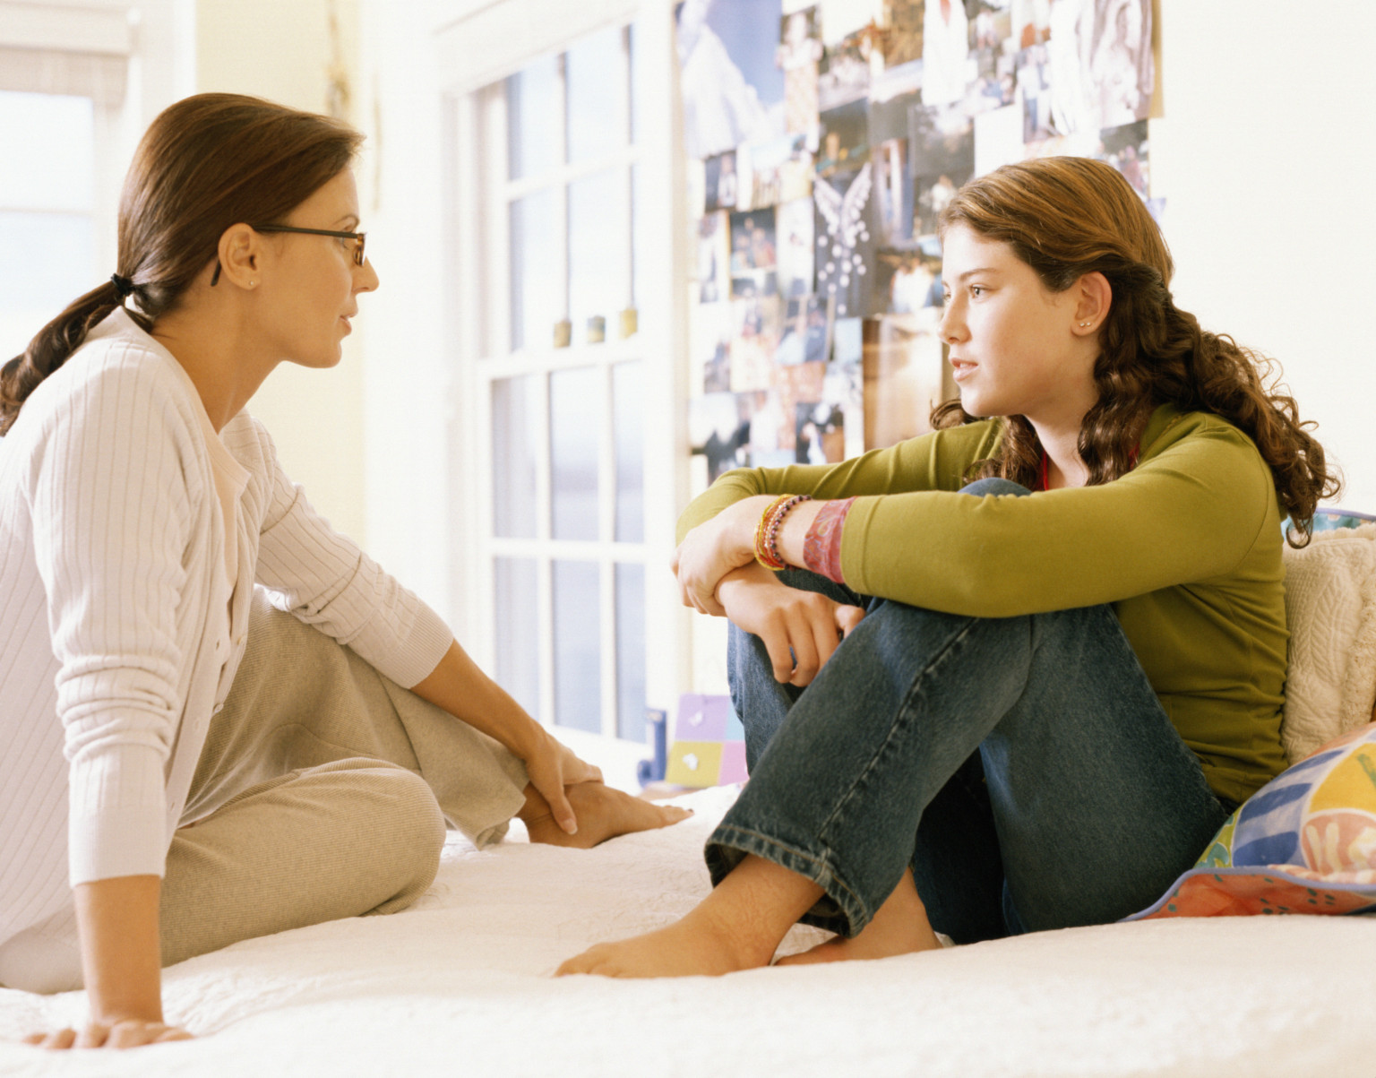

пелагог-психолог: Беспятова В.А.

